SKRIPSI

PENGARUH PENGGUNAAN MEDIA BLOK PECAHAN TERHADAP MINAT BELAJAR SISWA PADA MATA PELAJARAN MATEMATIKA KELAS III
SD KOMPLEKS LARIANG BANGI KECAMATAN MAKASSAR
KOTA MAKASSAR

RIZKIA FARADILLA
1447040038

PROGRAM STUDI PENDIDIKAN GURU SEKOLAH DASAR
FAKULTAS ILMU PENDIDIKAN
UNIVERSITAS NEGERI MAKASSAR
2018

PENGARUH PENGGUNAAN MEDIA BLOK PECAHAN TERHADAP MINAT BELAJAR SISWA PADA MATA PELAJARAN MATEMATIKA KELAS III
SD KOMPLEKS LARIANG BANGI KECAMATAN MAKASSAR
KOTA MAKASSAR

SKRIPSI

Diajukan untuk Memenuhi Sebagian Persyaratan Guna
Memperoleh Gelar Sarjana Pendidikan pada Program Studi
Pendidikan Guru Sekolah Dasar Fakultas Ilmu Pendidikan
Univeristas Negeri Makassar

Oleh

RIZKIA FARADILLA
1447040038

PROGRAM STUDI PENDIDIKAN GURU SEKOLAH DASAR
FAKULTAS ILMU PENDIDIKAN
UNIVERSITAS NEGERI MAKASSAR
2018

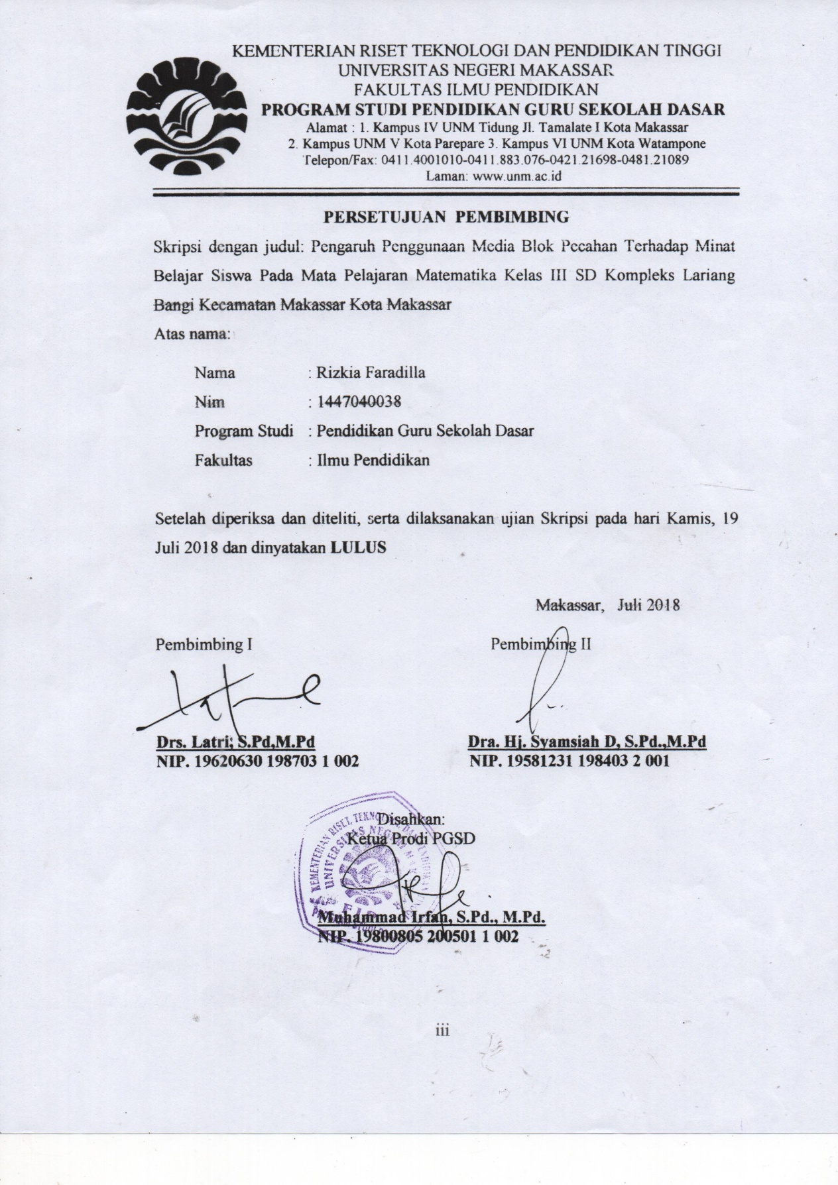
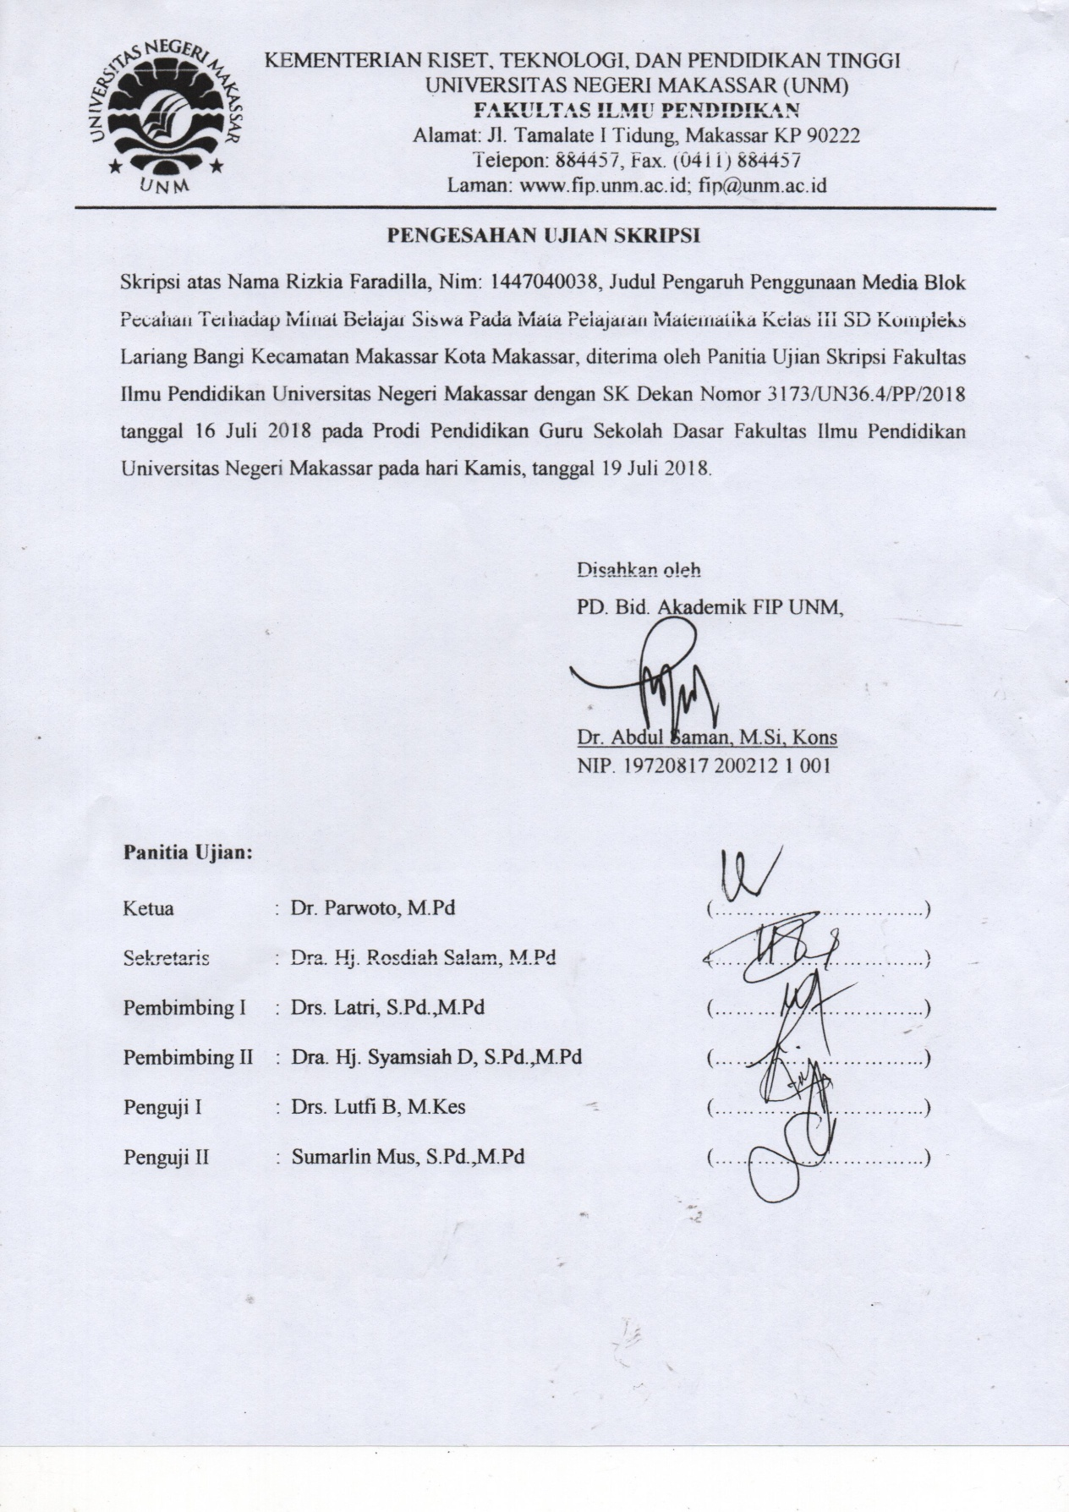
PERSYARATAN KEASLIAN SKRIPSI
Saya yang bertanda tangan di bawah ini:
Nama : Rizkia Faradilla
NIM : 1447040038
Prodi : Pendidikan Guru Sekolah Dasar
Judul : Pengaruh Penggunaan Media Blok Pecahan terhadap Minat Belajar Siswa pada Mata Pelajaran Matematika Kelas III SD Kompleks Lariang Bangi Kecamatan Makassar Kota Makassar
Menyatakan dengan sebenarnya bahwa Skripsi yang saya tulis ini benar merupakan hasil karya saya sendiri dan bahkan merupakan pengambil alihan tulisan atau pikiran orang lain yang saya akui sebagai hasil tulisan atau pikiran sendiri.

Apabila dikemudian hari terbukti atau dapat dibuktikan bahwa Skripsi ini hasil jiplakan atau mengandung unsur plagiat, maka saya bersedia menerima sanksi atas perbuatan tersebut sesuai ketentuan yang berlaku.

Makassar, Juli 2018
Yang membuat Pernyataan

Rizkia Faradilla
NIM. 1447040038

MOTO

Teruslah berprasangka baik kepada Tuhan, maka kemudahan akan menghampirimu
(Rizkia Faradilla, 2018)

Dengan Segala Kerendahan Hati, Kuperuntukkan Karya ini
Kepada Alamamater tercinta, Ibunda Asia Kaso dan Ayahanda Ambo Tang,
Serta Keluarga dan Sahabat-sahabatku Tersayang
Yang dengan Tulus dan Ikhlas Selalu Berdo’a dan Membantu
Baik Moril maupun Materil demi Keberhasilan Penulis
Semoga Allah SWT Memberikan Rahmat dan Karunia-nya Kepada Kita Semua
ABSTRAK
RIZKIA FARADILLA, 2018, Pengaruh Penggunaan Media Blok Pecahan terhadap Minat Belajar Siswa pada Mata Pelajaran Matematika Kelas III SD Kompleks Lariang Bangi Kecamatan Makassar Kota Makassar. Skripsi. Dibimbing oleh Pembimbing I Drs. Latri, S.Pd., M.Pd dan Dra. Hj. Syamsiah, S.Pd., M.Pd selaku Pembimbing II. Prodi Pendidikan Guru Sekolah Dasar Fakultas Ilmu Pendidikan Universitas Negeri Makassar.

Penelitian ini dilatar belakangi oleh rendahnya minat belajar siswa pada mata pelajaran Matematika kelas III SD Kompleks Lariang Bangi Kecamatan Makassar Kota Makassar. Rumusan masalah dalam penelitian ini yaitu (1) bagaimana gambaran penggunaan media Blok Pecahan pada mata peajaran Matematika, (2) bagaimana gambaran minat belajar siswa pada mata pelajaran Matematika, (3) apakah terdapat pengaruh penggunaan media Blok Pecahan pada mata pelajaran Matematika. Penelitian ini bertujuan untuk mengetahui gambaran penggunaan media Blok Pecahan pada mata pelajaran Matematika, untuk menggambarkan minat belajar pada mata pelajaran Matematika, dan untuk mengetahui pengaruh penggunaan Media Blok Pecahan terhadap minat belajar pada mata pelajaran Matematika. Penelitian ini menggunakan pendekatan penelitian kuantitatif dengan jenis penelitian Quasi Eksperimen dan desain penelitian Nonequivalent Control Group Design. Adapun populasi dalam penelitian ini adalah siswa kelas III SD Kompleks Lariang Bangi yang terdiri dari 3 sekolah yaitu SDN Lariang Bangi I, SDN Lariang Bangi II, dan SDN Lariang Bangi III. Sampel yang terpilih dalam penelitian ini berdasarkan tekhnik simple random sampling yaitu siswa kelas III SDN Lariang Bangi II dengan jumlah siswa sebanyak 15 orang, dan siswa kelas III SDN Lariang Bangi III dengan jumlah siswa sebanyak 20 orang. Teknik pengumpulan data dalam penelitian ini yaitu observasi, angket minat belajar dan dokumentasi. Teknik analisis data yang digunakan yaitu anlisis statistik deskriptif dan analisis statistik inferensial yang terdiri dari uji normalitas, uji homogenitas, dan uji hipotesis menggunakan independent sample T-test. Hasil penelitian menunjukkan bahwa terdapat perbedaan minat belajar siswa antara kelas eksperimen yang menggunakan media Blok pecahan dengan kelas kontrol yang tidak menggunakan media Blok pecahan. Kesimpulan dari penelitian ini yakni proses pembelajaran dengan menggunakan media Blok Pecahan berlangsung secara efektif. Selain itu, Penggunaan media Blok Pecahan memberikan pengaruh terhadap minat belajar siswa pada mata pelajaran Matematika kelas III SD Kompleks Lariang Bangi Kecamatan Makassar Kota Makassar.

PRAKATA

Puji syukur kita panjatkan kehadirat Allah SWT, karena atas berkat rahmat-Nya sehingga penulis dapat menyelesaikan skripsi yang berjudul “Pengaruh Penggunaan Media Blok Pecahan terhadap Minat Belajar pada Mata Pelajaran Matematika Siswa Kelas III SD Kompleks Lariang Bangi Kecamatan Makassar Kota Makassar” dapat diselesaikan sesuai dengan waktu yang telah ditetapkan.
Penulisan Skripsi ini dapat berjalan dengan baik tidak terlepas dari bantuan, bimbingan, dukungan, masukan, dan saran dari berbagai pihak. Oleh karena itu, dengan penuh rasa hormat penulis mengucapkan terima kasih kepada Drs.Latri,S.Pd.,M.Pd selaku pembimbing I, dan Dra. Hj. Syamsiah,S.Pd.,M.Pd selaku pembimbing II. Selanjutnya ucapan terima kasih penulis tujukan kepada:
- Prof. Dr. H. Husain Syam, M.TP., selaku Rektor Universitas Negeri Makassar, yang telah memberikan kesempatan untuk berproses dan menuntut ilmu di Universitas Negeri Makassar.
- Dr.Abdullah Sinring, M.Pd., selaku Dekan FIP UNM; Dr. Abdul Saman, M.Si, Kons selaku Pembantu Dekan I FIP UNM,; Drs. Muslimin, M. Ed selaku Pembantu Dekan II FIP UNM; Dr. Pattaufi, M.Si selaku Pembantu Dekan III FIP UNM, Dr. Parwoto, M.Pd selaku Pembantu Dekan IV yang telah memberikan layanan di bidang akademik, administrasi, dan kemahasiswaan selama melaksanakan pendidikan di FIP UNM.
- Muhammad Irfan, S.Pd.,M.Pd selaku Ketua Program Studi PGSD FIP UNM; Sayidiman, S.Pd., M. Pd selaku Sekertaris Program Studi PGSD FIP UNM yang telah memfasilitasi selam proses penyelesaian studi.
- Dra. Hj. Rosdiah Salam, M.Pd selaku Ketua UPP PGSD Makassar Fakultas Ilmu Pendidikan Universitas Negeri Makassar, yang telah memfasilitasi penulis selama proses perkuliahan dari awal hingga akhir.
- Bapak dan ibu dosen UPP PGSD Makassar Fakultas Ilmu Pendidikan Universitas Negeri Makassar yang telah memberikan berbagai macam ilmu pengetahuan yang tak ternilai dibangku kuliah.
- Bahar. S.Pd., M.Pd, Agusalim Juhari, S.Pd., M.Pd, Rahmawati Patta, S.Si., M.Pd, yang telah memberikan bimbingan, masukan, dan saran selama penulis menulis skripsi.
- Kepala Sekolah dan seluruh staf dewan guru SDN Lariang Bangi II Kecamatan Makassar Kota Makassar dan SDN Lariang Bangi III Kecamatan Makassar Kota Makassar dan yang telah banyak membantu selama penelitian.
- Ibu dan Ayah tercinta yang tiada henti-hentinya senantiasa mendidik dan membimbing saya dengan penuh kesabaran yang selalu memberikan kasih sayangnya serta dukungan moril maupun materil mulai awal sampai penyelesain studi.
- Teman-teman seperjuangan di kelas M3.2 Prodi PGSD Fakultas Ilmu Pendidikan Universitas Negeri Makassar kebersamaan bersama kalian menjadi makna sangat berarti bagi penulis.
Atas bantuan dari berbagai pihak, penulis hanya dapat memanjatkan doa kehadirat Allah Yang Maha Esa, semoga segala bantuan yang telah diberikan mendapat pahala. Dengan segala kerendahan hati penulis menyadari masih banyak terdapat kekurangan-kekurangan dalam penyusunan skripsi ini, sehingga penulis mengharapkan adanya saran dan kritik yang bersifat membangun dari semua pihak demi kesempurnaan skripsi ini. Akhirnya semoga skripsi ini dapat bermanfaat bagi semua, Amin ya Robbal Alamin.
Makassar, ........... 2018

Penulis

DAFTAR ISI

HALAMAN SAMPUL i
HALAMAN JUDUL ii
PERSETUJUAN PEMBIMBING iii
PENGESAHAN UJIAN SKRIPSI iv
MOTO v
ABSTRAK vii
PRAKATA viii
DAFTAR ISI xi
DAFTARTABEL xii
DAFTAR GAMBAR xiv
DAFTAR LAMPIRAN xv
- PENDAHULUAN
- Latar Belakang Masalah 1
- Rumusan Masalah 6
- Tujuan Penelitian 7
- Manfaat Penelitian 7
- KAJIAN PUSTAKA, KERANGKA PIKIR, DAN HIPOTESIS PENELITIAN
- Kajian Pustaka 8
- Kerangka Pikir 30
- Hipotesis Penelitian 33
- METODE PENELITIAN
- Pendekatan dan Jenis Penelitian 35
- Variabel dan Desain Penelitian 36
- Definisi Oprasional 37
- Populasi dan Sampel 39
- Teknik dan Prosedur Pengumpulan Data 41
- Uji Validitas Instrumen 44
- Teknik Analisis Data 44
- HASIL PENELITIAN DAN PEMBAHASAN
- Hasil Penelitian 49
- Pembahasan 67
- KESIMPULAN DAN SARAN
- Kesimpulan 71
- Saran 72
DAFTAR PUSTAKA 73
LAMPIRAN

DAFTAR TABEL
Tabel 3.1 Desain Penelitian 37
Tabel 3.2 Daftar Siswa Kelas III SDN Lariang Bangi 39
Tabel 3.3 Alternatif Jawaban Instrumen Penelitian 42
Tabel 3.4 Keterlaksanaan Proses Pembelajaran 43
Tabel 3.5 Kategori Minat Belajar Siswa 45
Tabel 4.1 Deskripsi Lembar Keterlaksaan Proses Pembelajaran 51
Tabel 4.2. Deskripsi Skor Nilai Pre Non Test Siswa pada Kelas Eksperimen 53
Tabel 4.3. Distribusi dan Persentase Skor Nilai Pre Non Test Siswa Pada Kelas Eksperimen 53
Tabel 4.4 Deskripsi Skor Nilai Pre Non Test Siswa pada Kelas Kontrol 55
Tabel 4.5. Distribusi dan Persentase Skor Nilai Pre Non Test Siswa pada Kelas Kontrol 56
Tabel 4.6 Deskripsi Skor Nilai Post Non Test Siswa pada Kelas Eksperimen 58
Tabel 4.7. Distribusi dan Persentase Skor Nilai Post Non Test Siswa Pada Kelas Eksperimen 58
Tabel 4.8 Deskripsi Skor Nilai Post Non Test Siswa pada Kelas Kontrol 60
Tabel 4.9. Distribusi dan Persentase Skor Nilai Post non test Siswa Pada Kelas Kontrol 61
Tabel 4.10 Hasil Uji Normalitas Data Pre Non Test dan Post Non Test Kelas Eksperimen dan Kontrol 63
Tabel 4.11 Hasil Uji Homogenitas Pre Non Test dan Post Non Test Kelas Eksperimen dan Kontrol 64
Tabel 4.12 Independent sampel T-Test Pre Non Test Eksperimen dan Pre Non Test Kontrol 65
Tabel 4.13 Independent sampel T-Test Post Non Test Eksperimen dan Post Non Test Kontrol 66

DAFTAR GAMBAR

Gambar 2.1 Skema kerangka pikir 32
Gambar 4.1 Grafik Histogram distribusi frekuensi hasil pre non test kelas eksperimen 54
Gambar 4.2 Grafik Histogram distribusi frekuensi hasil pre non test kelas
kontrol 56
Gambar 4.3 Grafik Histogram distribusi frekuensi hasil post non test kelas eksperimen 59
Gambar 4.4 Grafik Histogram distribusi frekuensi hasil post non test kelas
kontrol 61

DAFTAR LAMPIRAN
Lampiran I Instrumen Penelitian 75
Lampiran II Rencana Proses Pembelajaran (RPP) 83
Lampiran III Nilai Pre Non Test Dan Post Non Test 108
Lampiran IV Lembar Keterlaksaan Pembelajaran 111
Lampiran V Hasil Analisis Statistik Deskriptif 118
Lampiran VI Hasil Uji Anlisis Data 121
Lampiran VII Hasil Uji Hipotesis 124
Lampiran VIII Hasil Tes Angket 127
Lampiran IX Dokumentasi Gambar 148
Lampiran X Persuratan 153

